目的：

减少人工成本，实现智能化

设计准侧

需求的约束

质量的约束

系统总体设计

系统总体架构

使用最新的SSM（Spring SpringMVC mybatis）

使用精确查询SQL语句，减少多余的查询插入SQL语句，减少服务器压力， 增加查询速度。

数据库架构：

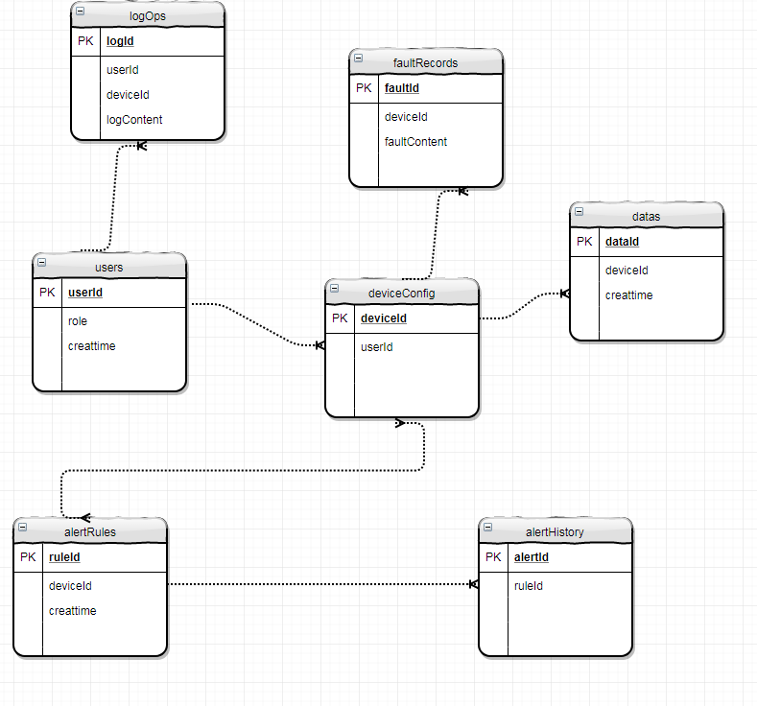

表结构：

1.用户表（工厂表）

a.调试员

b.管理员

c.观察员

2.数据表（存储数据表）

3.报警规则表

4.日志管理表

5.设备配置管理表（联动设备配置）

使用tab字段区分

6.表和表之间的关系

7.报警历史表

8.故障记录表

a.故障类型

b.用户提交的故障内容

c.设备id

Log 日志：涉及到用户操作管理/后台管理记录

可以预设把表的一些字段大概的定义出来写上来

环境

软件开发环境

Eclipse+MySQL+Tomcat

功能设计

功能模块的结构

1，中心服务器传过来的数据解析

2，数据解析后做存储

3，对于联动设备可配置

4，报警完毕后报警信息为历史信息

5，一级报警和二级报警信息的历史配置信息可以查询之前配置信息

6，用户（工厂）信息可展示

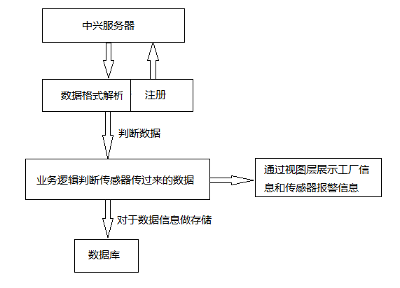

可以用一张流程图来具体详细，后面做补充，然后把功能都区分开，一个功能一个流程图，这样内容也多，也详细

使用接口定义：

后台管理员登录接口

Login

{

userName:”daben”

PassWord:”123”

}

后台接收中兴服务器数据接口

AddLora

{

待定

}

推送报警信息联动设备接口

用户信息展示接口

联动设备配置接口

根据表字段和传过来的数据可以做一下伪代码json格式